Classificação Automática de Projetos de Lei por Tema com BERTimbau:
um estudo de transfer learning e domain shift no setor público
Projeto Final — Deep Learning e Processamento de Linguagem Natural
Mestrado em Ciência de Dados e Inteligência Artificial

1. Título do Projeto
Classificação Automática de Projetos de Lei por Tema com BERTimbau: um estudo de Transfer Learning e Domain Shift no Setor Público

2. Integrantes e Modalidade
Integrantes: Aliendres Souto Souza, Gustavo Salvador Ferraz Ferreira, Shenia Rocha Ladeira.
Modalidade 2 — Processamento de Linguagem Natural no Setor Público.

3. Contexto e Problema
A Câmara dos Deputados recebe milhares de Projetos de Lei (PLs) por ano. Para que qualquer cidadão, pesquisador ou servidor consiga navegar por esse grande volume de textos, cada Projeto de Lei precisa ser organizado por assunto, por exemplo, “Saúde”, “Educação”, “Meio Ambiente” ou “Direitos Humanos”. Hoje, essa classificação por tema é feita por especialistas do Centro de Documentação e Informação (CEDI) da Câmara. É um trabalho manual, demorado e que depende de julgamento humano.
O problema investigado neste projeto é: é possível ensinar um computador a ler a ementa de um projeto de lei e dizer, sozinho, a quais temas ela pertence? Trata-se de uma tarefa de classificação de texto. Uma particularidade importante: um mesmo projeto de lei quase sempre trata de mais de um tema ao mesmo tempo (um PL sobre atendimento hospitalar a pessoas com deficiência, por exemplo, pode envolver tanto “Saúde” quanto “Direitos Humanos”). Por isso, o problema é de classificação multirrótulo. O modelo não escolhe um único tema, mas pode marcar vários ao mesmo tempo.
Como diferencial, fomos além de apenas classificar projetos de lei: aplicamos o modelo já treinado a um tipo de texto bem diferente: os discursos dos parlamentares. Essa etapa permite investigar se um modelo treinado em textos curtos (as ementas), continua funcionando em discursos longos e coloquiais. E, com os discursos rotulados, cruzamos o que cada deputado fala com o que ele de fato propõe em lei (a análise 'fala vs. faz').

4. Justificativa
A realização deste projeto se justifica pela sua relevância prática, científica e metodológica. Do ponto de vista prático, a classificação temática automática de Projetos de Lei pode funcionar como uma ferramenta de apoio ao trabalho já realizado pelo Centro de Documentação e Informação (CEDI) da Câmara dos Deputados. Considerando o grande volume de proposições apresentadas anualmente, o uso de técnicas de Processamento de Linguagem Natural pode contribuir para tornar esse processo mais ágil, além de facilitar a busca por proposições no portal da Câmara e ampliar a transparência sobre os temas tratados no processo legislativo.
Do ponto de vista científico, o projeto também se mostra relevante porque trabalha com textos em português brasileiro e em um domínio específico: o legislativo. Embora a área de PLN tenha avançado bastante nos últimos anos, ainda há menor disponibilidade de recursos, bases anotadas e estudos aplicados ao contexto jurídico, legislativo e governamental brasileiro quando comparado a outros domínios e idiomas. Dessa forma, a construção de uma base própria de dados e a aplicação de modelos de classificação textual nesse contexto podem contribuir para ampliar as pesquisas sobre PLN em língua portuguesa e em documentos públicos.
Além disso, o trabalho possui uma justificativa metodológica, pois permite exercitar as principais etapas de um projeto de PLN: coleta e organização dos dados, preparação dos textos, definição de um modelo de referência (baseline), aplicação de um modelo mais moderno, avaliação dos resultados e análise crítica das limitações encontradas. Essa abordagem é importante porque não se restringe apenas à aplicação de uma técnica, mas busca compreender em que medida os modelos conseguem lidar com as características reais dos textos legislativos.
A literatura também reforça a importância do tema. Batista (2020), ao classificar aproximadamente 38 mil proposições da Câmara dos Deputados por área temática, demonstrou que a organização temática das proposições é relevante para estudos sobre agenda legislativa e saliência de políticas públicas. De forma complementar, Siqueira et al. (2025), ao apresentarem o corpus Ulysses Tesemõ, evidenciam a escassez de recursos de PLN voltados ao domínio jurídico e governamental brasileiro. Esses trabalhos mostram que a classificação temática de textos legislativos não é apenas uma demanda operacional, mas também uma necessidade de pesquisa, especialmente em um contexto no qual ainda há poucos recursos disponíveis para o português brasileiro.

5. Referencial Teórico

5.1 A técnica: da representação por palavras aos Transformers
A classificação automática de textos é uma das tarefas tradicionais do Processamento de Linguagem Natural (PLN). Em abordagens mais clássicas, os documentos costumam ser representados a partir da frequência ou da importância estatística das palavras, como ocorre em técnicas baseadas em bag-of-words e TF-IDF. Embora essas estratégias sejam úteis e ainda funcionem como bons modelos de referência, elas possuem limitações importantes, pois tendem a tratar as palavras de forma mais isolada, sem capturar plenamente o contexto em que aparecem.
Nos últimos anos, métodos baseados em aprendizado profundo passaram a ocupar papel central em tarefas de classificação textual. Minaee et al. (2021), em uma revisão ampla sobre classificação de texto com Deep Learning, analisam mais de 150 modelos e mostram a evolução de arquiteturas como CNNs, RNNs, LSTMs e, mais recentemente, Transformers. Esses modelos passaram a permitir representações mais ricas dos textos, considerando padrões semânticos e relações contextuais que não são facilmente capturados por métodos puramente baseados em contagem de palavras.
Um marco importante nessa evolução foi a arquitetura Transformer, proposta por Vaswani et al. (2017), baseada no mecanismo de atenção. Diferentemente de arquiteturas recorrentes, o Transformer utiliza atenção para modelar relações entre os elementos de uma sequência, permitindo maior paralelização e melhor captura de dependências contextuais. A partir dessa arquitetura, Devlin et al. (2019) propuseram o BERT, um modelo pré-treinado capaz de aprender representações bidirecionais da linguagem a partir de grandes volumes de texto não rotulado e, posteriormente, ser ajustado para tarefas específicas, como classificação de textos.
Essa lógica está associada ao paradigma de transfer learning em PLN, também explorado por Howard e Ruder (2018) com o ULMFiT, no qual um modelo previamente treinado em uma grande base textual é reaproveitado e especializado para uma tarefa menor e mais específica. No caso do português brasileiro, Souza, Nogueira e Lotufo (2020) treinaram modelos BERT para o português, conhecidos como BERTimbau. Por ser um modelo pré-treinado especificamente em português brasileiro e já consolidado em tarefas de PLN nesse idioma, o BERTimbau foi escolhido como o modelo profundo utilizado neste trabalho.

5.2 O domínio: PLN no legislativo e no jurídico brasileiro
Além da escolha da técnica, este trabalho se insere em um domínio específico: o de textos legislativos brasileiros. Esse domínio possui características próprias, como vocabulário jurídico-administrativo, estruturas formais de redação, referências a normas, políticas públicas, órgãos do Estado e temas sociais diversos. Por isso, modelos de PLN treinados ou avaliados apenas em textos genéricos podem não capturar adequadamente algumas particularidades desse tipo de documento.
Nesse contexto, iniciativas como o projeto Ulysses, desenvolvido no âmbito da Câmara dos Deputados, demonstram a importância da aplicação de PLN a documentos legislativos. O corpus UlyssesNER-Br, apresentado por Albuquerque et al. (2022), foi construído para reconhecimento de entidades nomeadas em documentos legislativos brasileiros, incluindo proposições da Câmara, e apresenta baselines para essa tarefa. Esse tipo de iniciativa evidencia tanto o potencial do PLN para melhorar a recuperação e análise de informações legislativas quanto a necessidade de criação de recursos específicos para o português brasileiro e para o domínio governamental.
Outro aspecto relevante diz respeito ao tamanho dos documentos. Modelos baseados em Transformers, como o BERT, geralmente possuem limite de entrada de 512 tokens, o que pode ser suficiente para textos curtos, como ementas de Projetos de Lei, mas se torna uma limitação em documentos mais longos. Menezes-Neto et al. (2022), em estudo com decisões de tribunais federais brasileiros, observam que 86% dos documentos analisados ultrapassavam esse limite. Essa evidência é importante para este trabalho porque a pesquisa não se restringe às ementas legislativas: o modelo também é aplicado a discursos parlamentares, que tendem a ser mais extensos, argumentativos e menos padronizados. Assim, a literatura justifica a necessidade de discutir, na metodologia, como o tamanho do texto de entrada será tratado e quais limitações isso pode impor à classificação automática.

6. Dados
Os dados utilizados neste trabalho foram coletados diretamente da API pública de Dados Abertos da Câmara dos Deputados, disponível em https://dadosabertos.camara.leg.br. Não foi utilizada uma base de dados previamente pronta ou anotada por terceiros. A coleta foi realizada pelo próprio grupo por meio de um notebook documentado (01_coleta_dados.ipynb), responsável por consultar a API, baixar as proposições legislativas e gerar o arquivo final de dados. Para favorecer a reprodutibilidade do processo, a coleta também produz um manifesto contendo a data da execução, os parâmetros utilizados e uma impressão digital do arquivo gerado por meio do algoritmo SHA-256.
O recorte temporal adotado compreende os Projetos de Lei apresentados entre 2023 e 2026. A coleta foi realizada sem limitação prévia de quantidade de registros, de modo que foram incluídas todas as proposições retornadas pela API dentro dos critérios definidos. Ao final do processo, o conjunto de dados reuniu 19.354 Projetos de Lei, cada um acompanhado dos temas oficiais atribuídos pela Câmara dos Deputados. Esses temas funcionam, neste trabalho, como os rótulos de classificação, não sendo necessária uma etapa própria de anotação manual pelo grupo.
A variável de entrada do modelo corresponde à ementa da proposição, isto é, ao resumo textual curto que descreve o conteúdo principal do Projeto de Lei. A variável de saída corresponde ao conjunto de temas associados a cada proposição, considerando os 32 temas oficiais utilizados pela Câmara dos Deputados. Como uma mesma proposição pode estar associada a mais de um tema, o problema é tratado como uma tarefa de classificação multirrótulo. No conjunto coletado, cada proposição possui, em média, 2,31 temas.
Uma decisão metodológica importante foi utilizar apenas a ementa como texto de entrada, excluindo tanto as palavras-chave, que são retornadas pela API, quanto o inteiro teor dos documentos em PDF. As palavras-chave foram descartadas porque também são produzidas no processo de indexação temática da Câmara. Assim, sua utilização poderia introduzir vazamento de informação, já que o modelo teria acesso a termos muito próximos daqueles usados para definir os próprios rótulos. O uso do PDF integral, por sua vez, foi evitado por três razões principais: maior custo computacional de processamento, possibilidade de diluição do sinal temático em textos longos e limitação de entrada dos modelos baseados em Transformers, geralmente restritos a 512 tokens. Essa limitação é especialmente relevante em documentos jurídicos e legislativos extensos, como também observado por Menezes-Neto e Clementino (2022) em estudo com decisões de tribunais federais brasileiros.
A principal limitação do conjunto de dados está relacionada ao desbalanceamento entre os temas. Embora o dataset contenha 32 temas oficiais, sua distribuição é bastante desigual. Vinte e oito temas possuem suporte igual ou superior a 200 proposições, enquanto quatro apresentam ocorrência muito reduzida: “Ciências Exatas”, com 5 registros; “Ciências Sociais”, com 11; “Processo Legislativo”, com 75; e “Direito Constitucional”, com 84. Essa concentração caracteriza um problema de cauda longa, no qual algumas classes possuem muitos exemplos e outras aparecem raramente. Como consequência, espera-se que os modelos tenham maior dificuldade para aprender padrões associados aos temas menos frequentes, o que deve ser considerado na interpretação das métricas de desempenho.

7. Metodologia

7.1 Pré-processamento: do texto aos números
Antes do treinamento dos modelos, foi necessário transformar tanto os textos quanto os rótulos em representações numéricas. Como cada Projeto de Lei pode estar associado a mais de um tema, os rótulos foram convertidos para uma matriz binária no formato multi-hot, utilizando o MultiLabelBinarizer. Nesse formato, cada Projeto de Lei corresponde a uma linha da matriz e cada uma das 32 colunas representa um tema oficial da Câmara dos Deputados. O valor 1 indica que determinado tema está associado à proposição, enquanto o valor 0 indica sua ausência.
Essa representação é adequada para problemas de classificação multirrótulo, pois permite que o modelo aprenda a prever simultaneamente vários temas para uma mesma ementa. Assim, em vez de atribuir apenas uma classe a cada texto, o modelo estima a presença ou ausência de cada um dos 32 temas possíveis.
Em relação aos textos, a variável de entrada utilizada foi a ementa do Projeto de Lei. Para o modelo de referência (baseline), baseado em métodos tradicionais de aprendizado de máquina, as ementas foram convertidas em vetores numéricos por meio da técnica TF-IDF, que representa os termos de acordo com sua frequência no documento e sua relevância no conjunto de textos (termos distintivos recebem mais peso). Já para o modelo profundo baseado em BERTimbau, as ementas foram processadas pelo tokenizador do próprio modelo, responsável por dividir o texto em unidades menores (tokens) e convertê-las em identificadores numéricos compatíveis com a arquitetura Transformer.

7.2 Separação treino / validação / teste
O conjunto de dados foi dividido em três partições: treino, validação e teste. A partição de treino, correspondente a 70% dos dados, foi utilizada para o ajuste dos modelos. A partição de validação, com 15% dos dados, foi empregada para apoiar decisões metodológicas, como escolha de parâmetros, limiares de classificação e comparação preliminar entre abordagens. Por fim, a partição de teste, também com 15% dos dados, foi reservada exclusivamente para a avaliação final dos modelos, sendo utilizada apenas após a definição da configuração adotada.
Como o problema investigado é de classificação multirrótulo e apresenta forte desbalanceamento entre os temas, a divisão aleatória simples poderia gerar partições com distribuição inadequada dos rótulos, especialmente nos temas menos frequentes. Para reduzir esse risco, foi utilizada a técnica de estratificação iterativa, por meio do MultilabelStratifiedShuffleSplit. Essa abordagem, proposta por Sechidis, Tsoumakas e Vlahavas (2011), busca preservar a distribuição dos rótulos nas diferentes partições, tornando a divisão mais adequada para problemas multirrótulo.
A separação foi realizada com semente aleatória fixa igual a 42, com o objetivo de garantir reprodutibilidade. Além disso, a partição gerada foi salva no arquivo particao_treino_val_teste.csv e reutilizada em todos os experimentos. Essa decisão assegura que os modelos sejam avaliados sobre exatamente os mesmos exemplos de treino, validação e teste, permitindo uma comparação mais justa entre as abordagens. Ao final, a divisão resultou em 13.556 registros para treino, 2.907 para validação e 2.891 para teste.

7.3 Modelo de referência: TF-IDF e Regressão Logística
Como primeira abordagem, foi construído um modelo de referência (baseline) baseado em técnicas tradicionais de classificação de texto. O objetivo desse modelo é estabelecer uma linha de comparação simples, rápida e interpretável para avaliar posteriormente se o modelo profundo apresenta ganhos relevantes de desempenho.
As ementas dos Projetos de Lei foram inicialmente transformadas em vetores numéricos por meio da técnica TF-IDF (Term Frequency-Inverse Document Frequency). Essa representação atribui peso aos termos de acordo com sua frequência em cada documento e sua raridade no conjunto total de textos, reduzindo a importância de palavras muito comuns e destacando termos mais distintivos. Além de palavras isoladas (unigramas), também foram considerados pares de palavras (bigramas), por meio do parâmetro ngram_range=(1,2), o que permite capturar algumas expressões frequentes no domínio legislativo. Termos muito raros foram descartados (parâmetro min_df=5, ou seja, presentes em menos de cinco documentos), enquanto o restante do vocabulário foi mantido integralmente, sem imposição de um limite máximo de atributos.
Sobre essa representação vetorial, foi treinado um modelo de Regressão Logística no esquema one-vs-rest, implementado por meio do OneVsRestClassifier. Nessa estratégia, é ajustado um classificador binário para cada tema, responsável por estimar se aquele rótulo deve ou não ser atribuído à proposição. Essa abordagem é adequada para problemas multirrótulo, pois permite que diferentes temas sejam previstos simultaneamente para uma mesma ementa.

Para reduzir o impacto do desbalanceamento entre os temas, foi utilizado o parâmetro class_weight='balanced', que atribui maior peso às classes menos frequentes durante o treinamento. Essa configuração é especialmente importante neste trabalho, pois alguns temas possuem número reduzido de exemplos. Além disso, o modelo apresenta baixo custo computacional, podendo ser treinado em CPU em poucos minutos, o que o torna apropriado como base de comparação para o modelo profundo baseado em BERTimbau.

7.4 Modelo profundo: ajuste fino do BERTimbau
O modelo principal adotado neste trabalho foi o BERTimbau, na versão neuralmind/bert-base-portuguese-cased. Trata-se de um modelo baseado na arquitetura BERT e pré-treinado especificamente para o português brasileiro. A escolha desse modelo se justifica pelo fato de ele já possuir representações linguísticas aprendidas a partir de grandes volumes de texto em português, o que permite sua adaptação para tarefas específicas por meio de ajuste fino (fine-tuning).
Neste trabalho, o ajuste fino consistiu em treinar o BERTimbau com as ementas dos Projetos de Lei e seus respectivos temas oficiais. Dessa forma, o modelo parte de representações linguísticas gerais previamente aprendidas e passa a especializá-las para a tarefa de classificação temática de proposições legislativas. A tarefa foi configurada como multi_label_classification, uma vez que cada ementa pode estar associada simultaneamente a mais de um dos 32 temas oficiais.
Na camada de saída, o modelo foi configurado com 32 neurônios, cada um correspondente a um tema. Como se trata de um problema multirrótulo, as saídas são tratadas de forma independente por meio da função sigmoide, que transforma cada valor produzido pelo modelo em uma probabilidade entre 0 e 1. Com isso, diferentes temas podem receber probabilidades elevadas ao mesmo tempo. Essa formulação difere de problemas multiclasse, nos quais normalmente se utiliza a função softmax, que distribui a probabilidade entre classes mutuamente exclusivas.
Em função dessa configuração, a função de perda utilizada foi a BCEWithLogitsLoss, isto é, entropia cruzada binária aplicada diretamente aos logits produzidos pelo modelo. Essa função avalia cada rótulo como uma decisão binária independente, indicando a presença ou ausência de determinado tema. Essa escolha é adequada para a classificação multirrótulo, pois permite que uma mesma proposição seja associada a múltiplos temas simultaneamente.
Também foi necessário definir o tamanho máximo de entrada dos textos. Para isso, foi analisada a distribuição de tokens das ementas a partir do tokenizador do próprio BERTimbau. A mediana observada foi de 45 tokens, enquanto o percentil 99 foi de 135 tokens. Com base nessa distribuição, foi definido max_length = 192, valor suficiente para cobrir o percentil 99 com margem de segurança. Essa escolha resultou no truncamento de apenas 0,16% das ementas, preservando praticamente todo o conteúdo textual relevante e mantendo o custo computacional controlado. A atenção ao limite de entrada é importante porque modelos baseados em BERT possuem restrição de tamanho, geralmente de até 512 tokens, limitação também discutida em estudos aplicados a documentos jurídicos extensos, como Menezes-Neto e Clementino (2022).
O treinamento foi realizado em GPU, utilizando uma NVIDIA RTX 3060. Os principais hiperparâmetros adotados foram: tamanho de lote (batch size) igual a 16, warmup_ratio = 0,1, weight_decay = 0,01 e treinamento por até 6 épocas, com parada antecipada (early stopping) com base no desempenho na partição de validação. Foram testadas três taxas de aprendizado, avaliadas pelo macro-F1 sobre os temas com suporte ≥ 200, na partição de validação. Esse corte foi escolhido por ser o mais sensível a diferenças reais entre configurações, sem o ruído dos temas raríssimos. Os resultados foram: 2e-5 obteve 0,638; 3e-5 obteve 0,677; e 5e-5 obteve 0,698. Assim, a taxa de aprendizado 5e-5 foi adotada na configuração final do modelo.
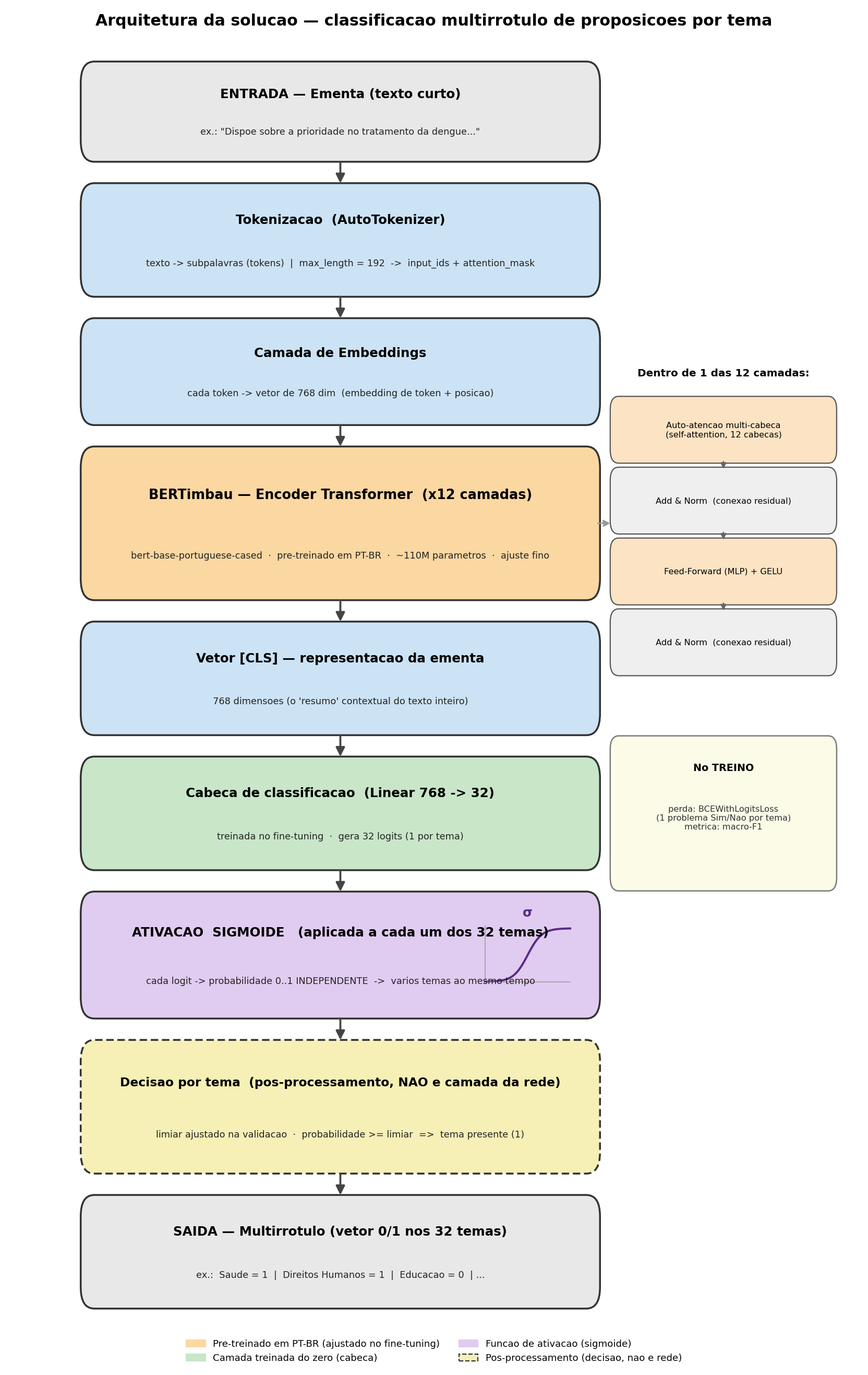
Figura 1 – Arquitetura do modelo BERTimbau para classificação temática multirrótulo de proposições legislativas. A ementa é tokenizada, processada pelo encoder Transformer e convertida em 32 probabilidades independentes, uma para cada tema. A decisão final é obtida por limiares específicos por tema.
A Figura X resume a arquitetura utilizada no modelo profundo. A entrada do sistema é a ementa da proposição, que passa pelo tokenizador do BERTimbau e é convertida em identificadores numéricos e máscara de atenção. Em seguida, esses tokens são representados na camada de embeddings e processados pelo encoder Transformer do BERTimbau, composto por 12 camadas. A representação contextual do token [CLS] é então utilizada como síntese da ementa e encaminhada para uma cabeça de classificação linear, responsável por gerar 32 valores de saída, um para cada tema oficial da Câmara dos Deputados.
Como o problema é multirrótulo, cada uma das 32 saídas é tratada de forma independente por meio da função sigmoide, que transforma os valores produzidos pelo modelo em probabilidades entre 0 e 1. Na etapa de decisão, essas probabilidades são comparadas aos limiares definidos para cada tema na validação. Assim, uma mesma ementa pode receber simultaneamente mais de um rótulo temático. A figura também destaca que a decisão final por tema ocorre em etapa de pós-processamento, não como uma nova camada treinada da rede.

7.5 Limiar por tema e métrica de avaliação
Após o treinamento dos modelos, foi necessário converter as probabilidades produzidas para cada tema em decisões binárias, isto é, indicar se determinado tema está presente ou ausente em cada proposição. Uma alternativa simples seria utilizar um limiar fixo de 0,50 para todos os temas. No entanto, como os rótulos apresentam frequências muito diferentes, essa estratégia poderia prejudicar especialmente os temas menos frequentes.
Por esse motivo, foi adotado um limiar específico para cada tema. Para cada um dos 32 rótulos, foram testados limiares entre 0,05 e 0,95, com passo de 0,05 na partição de validação, selecionando-se aquele que maximizou o F1-score do respectivo tema. Em seguida, esses limiares foram mantidos fixos e aplicados à partição de teste. A mesma estratégia foi utilizada tanto no modelo de referência (baseline) quanto no modelo baseado em BERTimbau, garantindo uma comparação mais justa entre as abordagens.
A principal métrica de avaliação adotada foi o macro-F1, que calcula o F1-score individualmente para cada tema e depois obtém a média entre eles. Essa métrica é especialmente relevante em problemas desbalanceados, pois atribui o mesmo peso a todos os rótulos, independentemente da quantidade de exemplos de cada tema. Assim, ela permite observar se o modelo apresenta desempenho consistente também em temas menos frequentes, e não apenas nas classes majoritárias.
Para tornar a avaliação mais transparente, os resultados foram reportados em dois recortes. O primeiro considera os 32 temas oficiais, incluindo também aqueles com ocorrência muito baixa. Esse resultado representa uma avaliação mais rigorosa do problema completo. O segundo considera apenas os temas com suporte igual ou superior a 200 proposições, permitindo analisar o desempenho nos rótulos para os quais havia quantidade mínima de exemplos de treinamento. Além do macro-F1, também foi reportado o micro-F1, que agrega as decisões de todos os rótulos antes de calcular a métrica e, por isso, é dominado pelos temas mais frequentes, refletindo o desempenho global, mas mascarando o desempenho nos temas raros, daí a importância de reportá-lo junto ao macro-F1.
Também foi considerada a possibilidade de utilizar ponderação da função de perda por meio do parâmetro pos_weight, com o objetivo de atribuir maior peso aos temas menos frequentes durante o treinamento do modelo profundo. No entanto, essa estratégia não foi adotada na configuração final. A decisão se deve ao fato de que o ajuste de limiar por tema já mitiga parte do efeito do desbalanceamento na etapa de decisão, enquanto a atribuição de pesos muito elevados a temas extremamente raros poderia desestabilizar o treinamento. Assim, a ponderação da função de perda foi registrada como uma possibilidade para trabalhos futuros.

8. Resultados

8.1 Experimento principal: comparação BERTimbau e baseline
O experimento principal comparou o modelo de referência, baseado em TF-IDF e Regressão Logística, com o modelo profundo baseado em BERTimbau. Todos os resultados foram calculados sobre o mesmo conjunto de teste, utilizando as mesmas partições de treino, validação e teste. Além disso, foram avaliadas duas formas de decisão: o limiar fixo de 0,50 e o limiar ajustado por tema na partição de validação.
A Tabela 1 apresenta os resultados obtidos em termos de F1-score. Foram reportadas três métricas: o macro-F1 considerando os 32 temas oficiais, o macro-F1 considerando apenas os temas com suporte igual ou superior a 200 proposições e o micro-F1.
Modelo | macro-F1 (32) | macro-F1 (≥200) | micro-F1
Baseline TF-IDF (limiar 0,50) | 0,567 | 0,620 | 0,650
Baseline TF-IDF (limiar ajustado) | 0,584 | 0,639 | 0,675
BERTimbau (limiar 0,50) | 0,601 | 0,687 | 0,724
BERTimbau (limiar ajustado) | 0,632 | 0,700 | 0,723

Os resultados mostram que o BERTimbau apresentou desempenho superior ao baseline nas principais métricas analisadas. Considerando o macro-F1 nos 32 temas, o melhor baseline alcançou 0,584, enquanto o BERTimbau com limiar ajustado atingiu 0,632, representando ganho de 0,048 ponto. No recorte dos temas com suporte igual ou superior a 200 proposições, o ganho foi ainda mais evidente: o BERTimbau alcançou macro-F1 de 0,700, contra 0,639 do baseline, uma diferença de 0,061 ponto.
Também se observa que o ajuste de limiar por tema contribuiu especialmente para o macro-F1. No baseline, o macro-F1 nos 32 temas passou de 0,567 para 0,584 após o ajuste dos limiares. No BERTimbau, a mesma estratégia elevou o macro-F1 de 0,601 para 0,632. Esse comportamento indica que a escolha de limiares específicos por tema ajuda a equilibrar melhor o desempenho entre rótulos com frequências diferentes, ainda que o impacto sobre o micro-F1 tenha sido pequeno.
De modo geral, os resultados são compatíveis com a literatura sobre classificação de texto com aprendizado profundo, que aponta o bom desempenho de arquiteturas neurais, especialmente modelos baseados em Transformers, em diversas tarefas de PLN. No entanto, a diferença observada entre o BERTimbau e o baseline não é extrema. Isso pode ser explicado pelas características das ementas legislativas, que são textos curtos, formais e frequentemente compostos por termos bastante indicativos do tema tratado. Nesse cenário, uma representação baseada em TF-IDF já consegue capturar parte importante do sinal textual. Assim, embora o BERTimbau tenha apresentado melhor desempenho, o baseline mostrou-se competitivo, o que reforça a importância de comparar modelos complexos com abordagens mais simples.
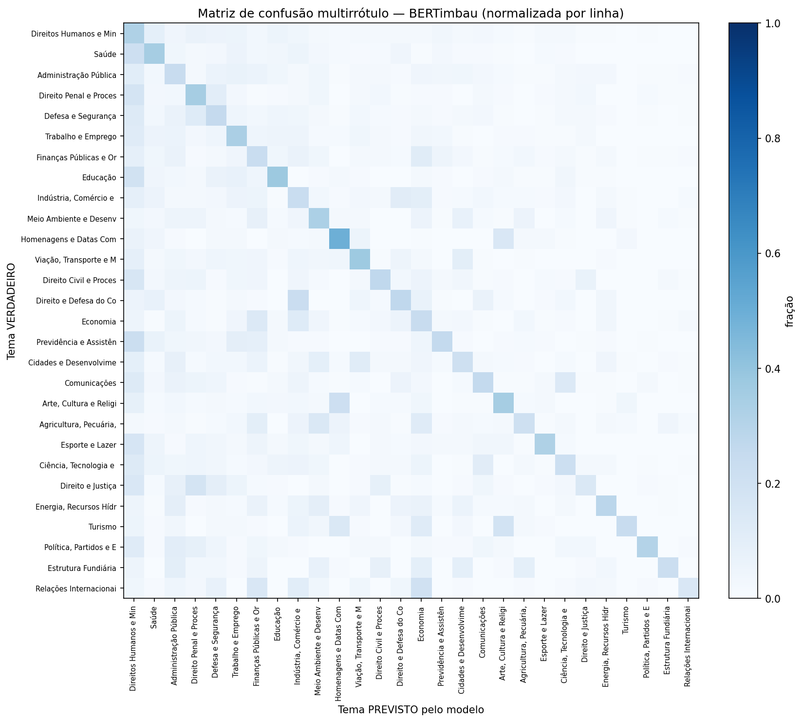
Figura 1 – Matriz de confusão multirrótulo do BERTimbau, normalizada por linha. As linhas representam os temas verdadeiros e as colunas representam os temas previstos pelo modelo. As células fora da diagonal indicam confusões entre temas, especialmente quando há proximidade semântica ou sobreposição temática.
A Figura 1 apresenta a matriz de confusão multirrótulo do modelo BERTimbau, normalizada por linha. A concentração dos valores mais altos na diagonal principal indica que, para boa parte dos temas, o modelo tende a atribuir corretamente os rótulos verdadeiros. Esse padrão confirma que o modelo aprendeu associações relevantes entre as ementas e os temas oficiais da Câmara.
Ao mesmo tempo, as células fora da diagonal mostram confusões entre temas semanticamente próximos ou frequentemente relacionados no processo legislativo. Esse comportamento é esperado em uma tarefa multirrótulo, pois uma mesma proposição pode tratar simultaneamente de assuntos correlatos, como saúde, direitos humanos, educação, administração pública, direito, economia ou políticas sociais. Assim, parte das “confusões” observadas pode não representar erro completo do modelo, mas sobreposição temática entre categorias.
Também se observa que alguns temas apresentam menor intensidade na diagonal, o que pode estar associado à baixa quantidade de exemplos, à maior heterogeneidade interna do tema ou à proximidade semântica com outros rótulos. Esse resultado reforça a importância de analisar o desempenho por tema, e não apenas pelas métricas agregadas, especialmente em um cenário de classificação multirrótulo com distribuição desbalanceada.
Como o problema é multirrótulo, a matriz da Figura 1 não deve ser lida como uma matriz de confusão multiclasse tradicional. Uma mesma proposição pode conter vários temas verdadeiros e receber várias previsões do modelo. Assim, a figura funciona como uma análise complementar das relações entre rótulos verdadeiros e previstos, ajudando a identificar padrões de confusão entre temas, mas a avaliação principal do desempenho permanece baseada nas métricas macro-F1 e micro-F1.
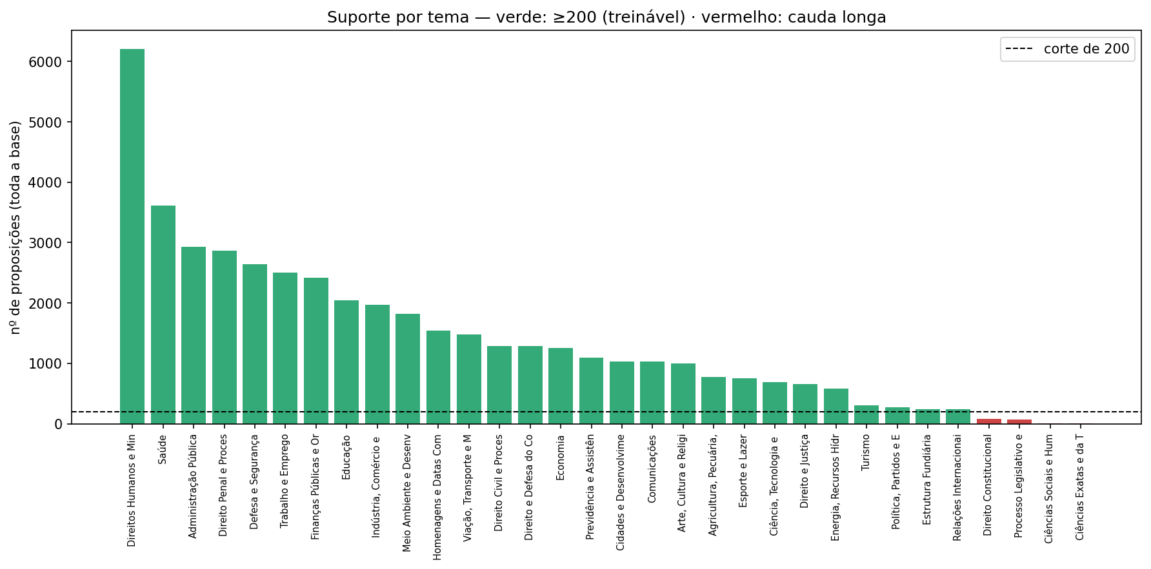
Figura 2 – Suporte por tema no conjunto de dados. As barras verdes indicam temas com suporte igual ou superior a 200 proposições; as barras vermelhas indicam temas com suporte inferior a esse limite, caracterizando a cauda longa da distribuição.
A Figura 2 apresenta a distribuição do suporte por tema, isto é, a quantidade de proposições associadas a cada rótulo no conjunto de dados. Observa-se uma distribuição bastante desbalanceada: alguns temas, como “Direitos Humanos e Minorias”, “Saúde” e “Administração Pública”, possuem milhares de exemplos, enquanto outros aparecem em quantidade muito reduzida.
Esse padrão caracteriza um problema de cauda longa, comum em tarefas de classificação multirrótulo. Nesses casos, o modelo dispõe de muitos exemplos para aprender os padrões dos temas mais frequentes, mas encontra dificuldade para generalizar nos temas raros, que possuem poucos registros disponíveis para treinamento. Por isso, os temas com suporte inferior a 200 proposições foram tratados com cautela na análise dos resultados.
A linha de corte em 200 exemplos foi utilizada apenas como critério analítico para separar os temas com suporte mínimo daqueles localizados na cauda longa da distribuição. Essa decisão não elimina os temas raros do problema completo, mas permite interpretar os resultados de forma mais transparente. Assim, o macro-F1 calculado sobre os 32 temas representa uma avaliação mais rigorosa, enquanto o macro-F1 calculado apenas sobre os temas com suporte igual ou superior a 200 permite avaliar o desempenho do modelo nos rótulos para os quais havia quantidade mais adequada de exemplos.

8.2 Segundo experimento: domain shift nos discursos
Além do experimento principal com ementas de Projetos de Lei, foi realizado um segundo experimento com o objetivo de avaliar o comportamento do modelo em um domínio textual diferente daquele utilizado no treinamento. Para isso, foram coletadas informações sobre os autores das proposições, permitindo vincular 88,2% dos Projetos de Lei a deputados em exercício. Também foram coletados 46.683 discursos parlamentares, referentes a 488 deputados.
O modelo BERTimbau treinado nas ementas foi então aplicado aos discursos parlamentares, sem novo treinamento. Essa etapa teve como objetivo investigar um cenário de mudança de domínio (domain shift), uma vez que as ementas são textos curtos, formais e sintéticos, enquanto os discursos tendem a ser mais longos, argumentativos e coloquiais. Como os discursos frequentemente ultrapassam o tamanho máximo de entrada adotado no modelo, foi utilizada uma estratégia de segmentação (chunking). Cada discurso foi dividido em janelas de até 192 tokens, cada janela foi classificada separadamente e, ao final, as probabilidades foram agregadas por meio do valor máximo observado para cada tema.
Para avaliar a queda de desempenho nos discursos sem a necessidade de rotular manualmente todo o conjunto, foi adotada uma estratégia de avaliação assistida por LLM, conhecida na literatura como LLM-as-a-judge. Zheng et al. (2023) indicam que modelos de linguagem de grande porte podem apresentar nível relevante de concordância com avaliadores humanos em tarefas de julgamento, embora também ressaltem limitações e vieses, como preferência por respostas mais longas ou mais bem formuladas. Neste trabalho, uma LLM foi utilizada para rotular uma amostra de 120 discursos, que serviu como referência de avaliação para estimar o desempenho do modelo nesse novo domínio textual.
Os resultados indicam uma queda de desempenho relevante quando o modelo treinado em ementas é aplicado aos discursos. O macro-F1 no recorte dos temas com suporte igual ou superior a 200 passou de 0,700 nas ementas para 0,569 nos discursos. Essa redução sugere que o modelo não transfere integralmente o desempenho obtido em textos curtos e padronizados para textos mais longos e discursivos.
A principal explicação observada para essa queda foi a sobre-rotulação. Nos discursos, o modelo atribuiu, em média, 5,92 temas por texto, enquanto a referência produzida pela LLM indicou média de 3,43 temas. Esse comportamento aponta para um padrão de alta revocação e baixa precisão: o modelo tende a identificar muitos temas possíveis, mas inclui também rótulos que não aparecem como centrais no discurso. Esse efeito pode ser explicado por dois fatores combinados. Primeiro, a agregação por máximo aumenta a chance de que algum trecho longo acione um tema, mesmo que ele não seja predominante no discurso. Segundo, os limiares de decisão foram calibrados em ementas curtas, e não em discursos parlamentares, o que pode torná-los sensíveis demais quando aplicados a textos mais extensos e menos padronizados.
Como limitação, destaca-se que a avaliação dos discursos foi feita com base em uma amostra reduzida e rotulada por LLM, e não por especialistas humanos. Portanto, os resultados desse segundo experimento devem ser interpretados como evidência exploratória de mudança de domínio, e não como uma avaliação definitiva do desempenho do modelo em discursos parlamentares.

8.3 O diferencial: comparação entre agenda discursiva e agenda legislativa ('fala' vs 'faz')
Com os discursos classificados por tema, foi possível construir uma análise exploratória comparando duas dimensões da atuação parlamentar: a agenda discursiva e a agenda legislativa. Para cada deputado, foram gerados dois perfis temáticos normalizados, ambos expressos em percentuais que somam 100%. O primeiro perfil representa a distribuição dos temas presentes nos discursos do parlamentar, enquanto o segundo representa a distribuição dos temas presentes nos Projetos de Lei de sua autoria.
Essa normalização foi adotada para permitir a comparação entre deputados com diferentes volumes de discursos e proposições, bem como para reduzir o efeito da sobre-rotulação observada na aplicação do modelo aos discursos. Ainda assim, os resultados devem ser interpretados com cautela, pois a normalização não elimina completamente os efeitos do domain shift nem eventuais erros de classificação do modelo.
Para tornar a comparação mais confiável, a análise foi restrita aos 20 temas nos quais o modelo apresentou desempenho mínimo aceitável no experimento com discursos, definido como F1 igual ou superior a 0,50. A partir desses perfis, foram identificados casos de desalinhamento entre o que o parlamentar enfatiza em seus discursos e os temas predominantes nas proposições legislativas apresentadas.
Entre os exemplos observados, há casos em que determinado tema aparece com maior peso na agenda discursiva do que na agenda legislativa. É o caso de Pastor Eurico (PSDB-PE), cujos discursos apresentaram forte presença do tema “Arte, Cultura e Religião”, enquanto suas proposições legislativas tiveram baixa concentração relativa nesse mesmo tema. Em sentido inverso, também foram identificados casos em que determinado tema aparece com maior peso na agenda legislativa do que na agenda discursiva. Altineu Côrtes (PL-RJ), por exemplo, apresentou maior concentração de proposições relacionadas a “Direito Penal”, embora esse tema apareça com menor peso relativo em seus discursos.
Esses resultados indicam que a classificação temática automatizada pode ser utilizada como uma lente exploratória para comparar dimensões distintas da atuação parlamentar. Mais do que afirmar incoerência entre fala e produção legislativa, a análise permite identificar padrões de ênfase temática, diferenças de prioridade e possíveis especializações entre discurso público e proposição formal de leis. Portanto, mesmo com limitações, o modelo contribui para observar tendências agregadas que poderiam orientar análises qualitativas posteriores.
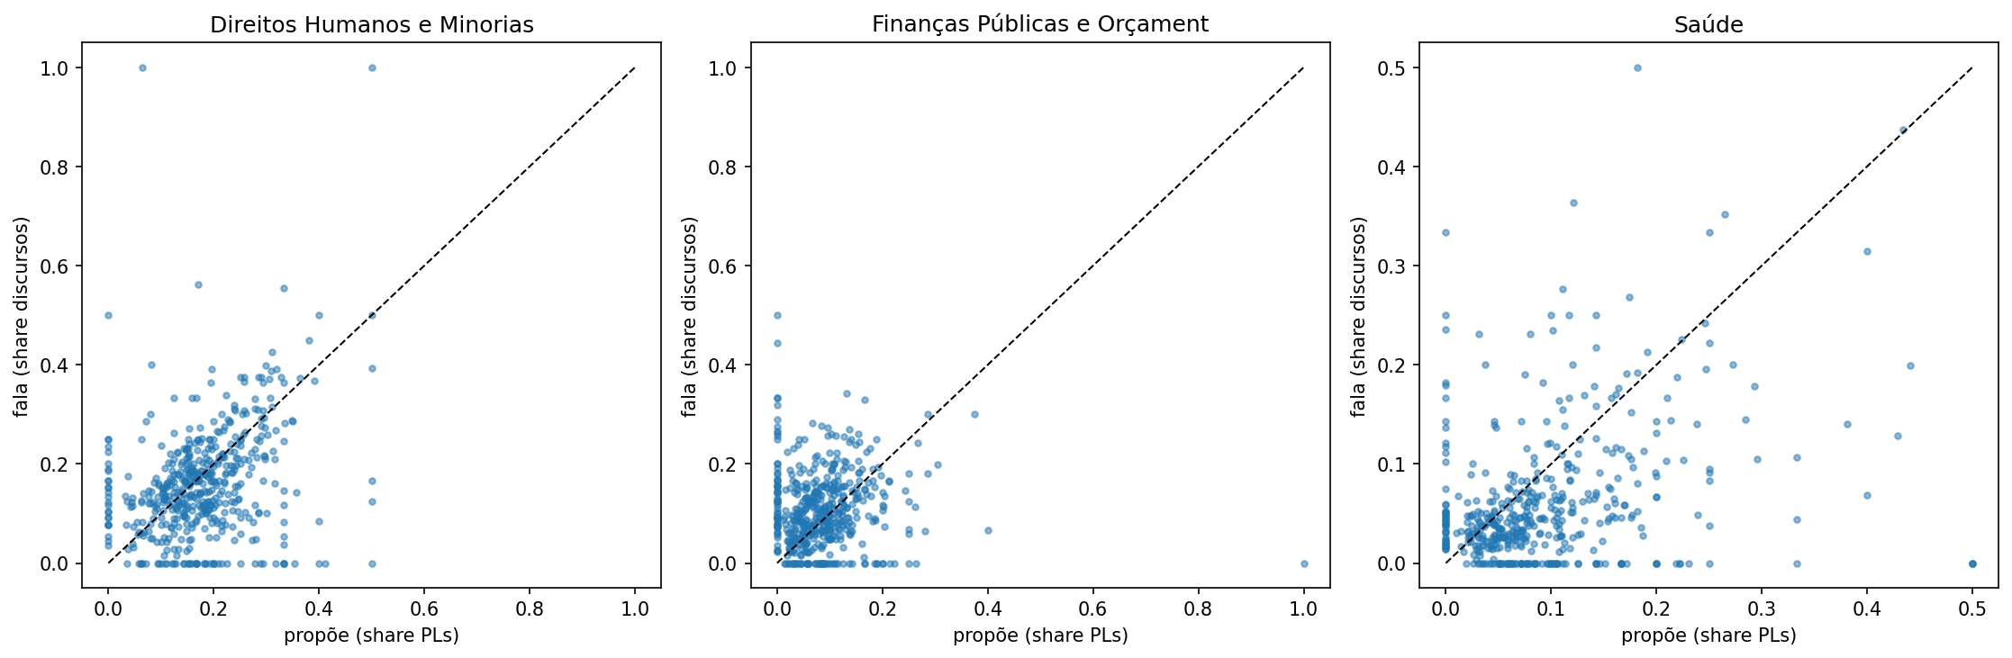
Figura 3 - Comparação entre agenda discursiva e agenda legislativa por deputado. O eixo X representa a proporção do tema nas proposições legislativas, e o eixo Y representa a proporção do tema nos discursos. Pontos acima da diagonal indicam maior presença relativa do tema nos discursos; pontos abaixo da diagonal indicam maior presença relativa nas proposições.

A Figura 3 apresenta a comparação entre agenda discursiva e agenda legislativa para três temas selecionados: “Direitos Humanos e Minorias”, “Finanças Públicas e Orçamento” e “Saúde”. Cada ponto representa um deputado. O eixo horizontal indica a proporção daquele tema nas proposições legislativas do parlamentar, enquanto o eixo vertical indica a proporção do mesmo tema em seus discursos. A linha diagonal representa uma situação de equilíbrio relativo: pontos próximos à diagonal indicam parlamentares que falam e propõem em proporções semelhantes naquele tema.
Os pontos acima da diagonal indicam casos em que o tema aparece proporcionalmente mais nos discursos do que nas proposições legislativas. Já os pontos abaixo da diagonal indicam o oposto, isto é, temas mais presentes na produção legislativa do que na fala parlamentar. Observa-se que há dispersão considerável entre os deputados, o que sugere diferentes formas de atuação: alguns parlamentares enfatizam determinados temas principalmente no discurso, enquanto outros concentram esses temas mais nas proposições formais.
Nos três temas analisados, a maior parte dos pontos se concentra em valores baixos de participação, indicando que poucos deputados possuem forte especialização temática nesses assuntos. Ao mesmo tempo, a presença de pontos distantes da diagonal revela casos de maior desalinhamento relativo entre fala e proposição. Esses padrões reforçam o potencial da classificação temática automatizada como ferramenta exploratória para identificar diferenças de ênfase entre a comunicação parlamentar e a produção legislativa.

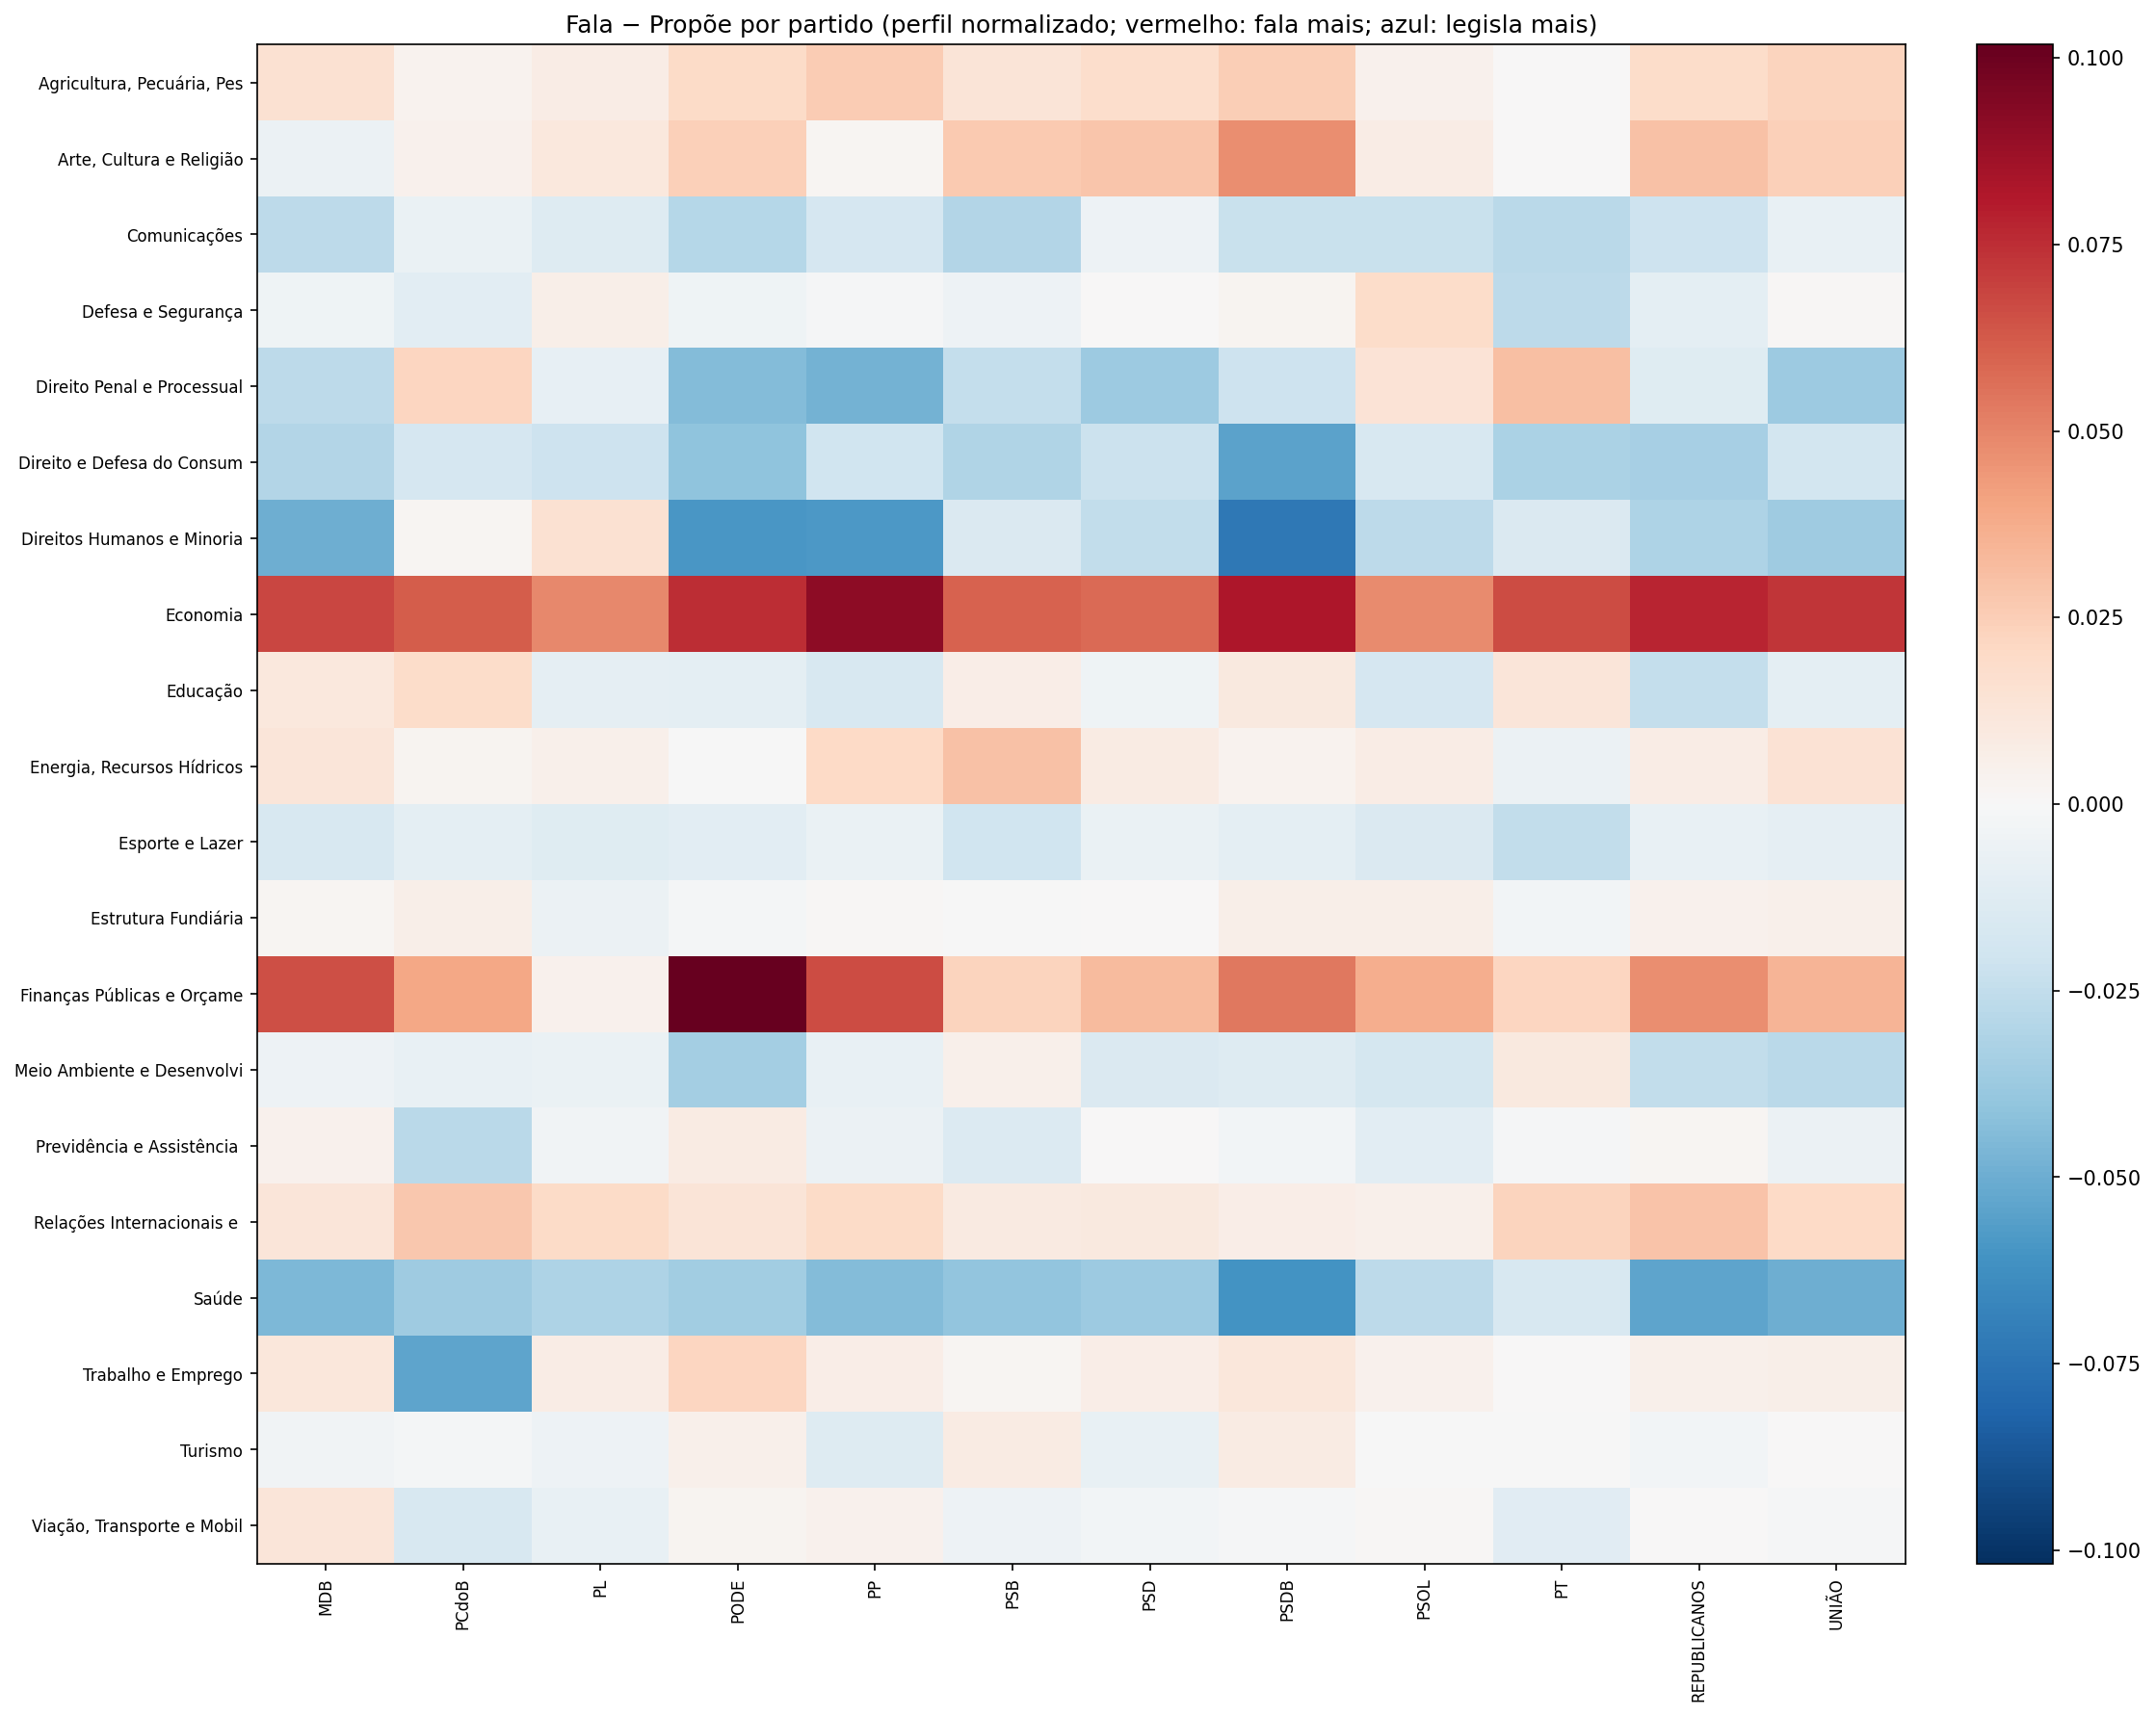
Figura 4 - Diferença entre agenda discursiva e agenda legislativa por partido e tema. Valores positivos, em vermelho, indicam maior presença relativa do tema nos discursos; valores negativos, em azul, indicam maior presença relativa do tema nas proposições legislativas.
A Figura 4 amplia a análise de “fala versus faz” para o nível partidário. Para cada partido e tema, foi calculada a diferença entre a proporção do tema nos discursos e a proporção do mesmo tema nas proposições legislativas. Valores positivos, representados em vermelho, indicam que determinado tema aparece relativamente mais na agenda discursiva do partido. Valores negativos, representados em azul, indicam que o tema aparece relativamente mais na agenda legislativa, isto é, nas proposições apresentadas.
O gráfico permite observar padrões agregados de ênfase temática. Em alguns temas, como “Economia” e “Finanças Públicas e Orçamento”, há predominância de valores positivos em vários partidos, sugerindo maior presença relativa desses assuntos nos discursos do que nas proposições. Em outros temas, como “Saúde”, “Direitos Humanos e Minorias” e alguns tópicos jurídicos, aparecem células em azul, indicando maior presença relativa desses temas na produção legislativa de determinados partidos.
Essa visualização deve ser interpretada com cautela. Como os valores são normalizados e agregados por partido, o gráfico não mede volume absoluto de discursos ou proposições, mas diferenças relativas de composição temática. Além disso, os resultados dependem da classificação automática dos discursos, que foi afetada por mudança de domínio. Por isso, a Figura 4 não deve ser lida como medida de incoerência partidária, mas como uma ferramenta exploratória para identificar diferenças de ênfase entre a comunicação parlamentar e a atuação legislativa formal.

9. Discussão
Os resultados obtidos indicam que a classificação automática de temas em Projetos de Lei pode ter utilidade prática como ferramenta de apoio à organização da informação legislativa. O macro-F1 de 0,700 observado nos temas com suporte igual ou superior a 200 proposições mostra que o modelo consegue capturar padrões relevantes nas ementas, especialmente nos temas mais bem representados no conjunto de dados. Esse desempenho, entretanto, não deve ser interpretado como substituto da avaliação especializada realizada por servidores ou analistas responsáveis pela classificação temática. O uso mais adequado do modelo seria como apoio ao processo, sugerindo temas para conferência humana, auxiliando mecanismos de busca e permitindo a produção de estatísticas agregadas sobre a agenda legislativa.
A principal limitação observada nos dados está relacionada à distribuição desigual dos temas. Quatro rótulos possuem quantidade muito reduzida de exemplos, o que compromete a capacidade do modelo de aprender padrões consistentes para essas categorias. Por esse motivo, os resultados foram apresentados em dois recortes: um considerando os 32 temas oficiais e outro considerando apenas os temas com suporte mínimo de 200 proposições. Essa escolha busca tornar a avaliação mais transparente, evitando que o desempenho dos temas raros seja ocultado pelas métricas agregadas ou, inversamente, que a cauda longa distorça a interpretação do desempenho nos temas com quantidade suficiente de exemplos.
Outra limitação importante está na própria natureza dos rótulos utilizados. Os temas oficiais atribuídos pelo CEDI representam uma classificação especializada, mas ainda assim envolvem julgamento humano. Em muitos casos, uma proposição pode ser associada a mais de um tema de maneira legítima, e diferentes anotadores poderiam divergir de boa-fé sobre a melhor classificação. Isso impõe um limite natural ao desempenho esperado do modelo, pois ele aprende a reproduzir uma classificação que, embora qualificada, não é completamente objetiva.
No segundo experimento, envolvendo discursos parlamentares, as limitações se tornam mais evidentes. O modelo foi treinado em ementas, que são textos curtos, formais e sintéticos, mas foi aplicado a discursos, que são mais longos, argumentativos e coloquiais. Essa mudança de domínio produziu queda de desempenho e tendência à sobre-rotulação, com o modelo atribuindo mais temas aos discursos do que a referência utilizada na avaliação. Por esse motivo, a análise de “fala versus proposição” foi conduzida apenas de forma agregada e restrita aos temas em que o modelo apresentou desempenho mínimo aceitável. Assim, os resultados devem ser interpretados como evidências exploratórias de diferenças de ênfase temática, e não como diagnóstico definitivo sobre a atuação individual dos parlamentares.
Também há limitações de cobertura. O vínculo entre proposições e autores permitiu associar 88,2% dos Projetos de Lei a deputados atuais, mas deixou de fora proposições vinculadas a ex-deputados, comissões ou outros tipos de autoria não contemplados pela estratégia de coleta. Além disso, a avaliação dos discursos utilizou uma amostra rotulada por LLM como referência, o que possibilitou estimar o desempenho sem anotação manual extensiva, mas também introduz possíveis vieses próprios desse tipo de avaliador, conforme discutido por Zheng et al. (2023). Dessa forma, a análise dos discursos deve ser entendida como etapa exploratória, sujeita a validação futura com anotadores humanos especializados.
Do ponto de vista do uso responsável, uma ferramenta de classificação automática não deve ser empregada de forma autônoma em decisões sensíveis ou definitivas sobre proposições legislativas. Classificações incorretas podem afetar a recuperação da informação, a interpretação da agenda legislativa ou a visibilidade de determinados temas. Por isso, recomenda-se que o modelo seja utilizado com humano no circuito, funcionando como mecanismo de sugestão e apoio, e não como instância final de decisão.
Como caminhos de melhoria, uma primeira possibilidade seria revisar a estratégia de agregação dos discursos. A agregação por máximo tende a aumentar a chance de sobre-rotulação em textos longos; alternativas como média das probabilidades, agregações ponderadas ou recalibração dos limiares especificamente nos discursos poderiam reduzir esse efeito. Outra possibilidade seria aplicar domain-adaptive pretraining, conforme proposto por Gururangan et al. (2020), continuando o pré-treinamento do BERTimbau em discursos parlamentares ou documentos legislativos antes do ajuste fino supervisionado. Essa estratégia poderia aproximar o modelo do domínio textual em que será aplicado. Além disso, trabalhos futuros poderiam testar modelos mais recentes e robustos para o português, como o Albertina PT-BR, apresentado por Rodrigues et al. (2023), comparando seu desempenho com o BERTimbau tanto nas ementas quanto nos discursos.
Por fim, em relação à LGPD, os dados utilizados neste trabalho são provenientes de fontes públicas da Câmara dos Deputados e dizem respeito à atuação parlamentar em contexto institucional. Ainda assim, optou-se por apresentar as análises principalmente de forma agregada e exploratória, evitando interpretações individualizantes excessivas. Esse cuidado é importante porque, embora os dados sejam públicos, a classificação automatizada pode introduzir erros e vieses que exigem prudência na análise dos resultados.

10. Conclusão
Este trabalho desenvolveu um pipeline completo e reprodutível para classificação temática multirrótulo de Projetos de Lei da Câmara dos Deputados. O processo incluiu a coleta própria de dados por meio da API pública de Dados Abertos, a organização dos rótulos oficiais atribuídos pelo CEDI, a construção de um modelo de referência baseado em TF-IDF e Regressão Logística, o ajuste fino de um modelo profundo baseado em BERTimbau e a avaliação crítica dos resultados obtidos.
No experimento principal, o BERTimbau apresentou desempenho superior ao baseline, especialmente nas métricas macro-F1, alcançando macro-F1 de 0,700 nos temas com suporte igual ou superior a 200 proposições. Esse resultado indica que modelos baseados em Transformers podem contribuir para a classificação automática de ementas legislativas em português brasileiro. Ao mesmo tempo, o desempenho competitivo do baseline mostrou que métodos tradicionais ainda são relevantes em textos curtos, formais e ricos em termos indicativos de tema, como é o caso das ementas de Projetos de Lei.
Do ponto de vista prático, os resultados sugerem que a classificação automática não deve substituir o trabalho especializado de classificação temática, mas pode funcionar como ferramenta de apoio. O modelo pode ser utilizado para sugerir temas, auxiliar processos de busca, organizar grandes volumes de proposições e produzir estatísticas agregadas sobre a agenda legislativa, especialmente nos temas mais representados no conjunto de dados.
O principal diferencial do trabalho foi o segundo experimento, no qual o modelo treinado em ementas foi aplicado a discursos parlamentares. Essa etapa permitiu observar, na prática, o problema de mudança de domínio (domain shift): um modelo treinado em textos curtos e padronizados perde desempenho quando aplicado a textos mais longos, argumentativos e coloquiais. Ainda assim, a classificação dos discursos possibilitou uma análise exploratória da relação entre agenda discursiva e agenda legislativa, comparando os temas sobre os quais os parlamentares falam com os temas presentes nas proposições que apresentam.
As limitações encontradas também são parte importante dos resultados. A distribuição desigual dos temas, a baixa ocorrência de alguns rótulos, a subjetividade da classificação temática original, a sobre-rotulação nos discursos e o uso de uma amostra rotulada por LLM como referência indicam que os resultados devem ser interpretados com cautela. Em especial, a análise “fala versus faz” deve ser entendida como exploratória e agregada, não como avaliação definitiva da atuação individual dos parlamentares.
Como trabalhos futuros, recomenda-se investigar estratégias para reduzir a sobre-rotulação nos discursos, como a recalibração dos limiares por domínio ou a substituição da agregação por máximo por métodos mais conservadores. Também seria relevante experimentar técnicas de adaptação de domínio, como o pré-treinamento adicional em discursos parlamentares, além de testar modelos mais recentes para o português brasileiro. Por fim, a ampliação da validação com anotadores humanos poderia fortalecer a avaliação dos resultados no domínio dos discursos.

11. Referências
BATISTA, M. Quais políticas importam? Usando ênfases na agenda legislativa para mensurar saliência. Revista Brasileira de Ciências Sociais, v. 35, n. 104, 2020. DOI: 10.1590/3510411/2020.
DEVLIN, J.; CHANG, M.-W.; LEE, K.; TOUTANOVA, K. BERT: Pre-training of Deep Bidirectional Transformers for Language Understanding.
GURURANGAN, S. et al.: Don't Stop Pretraining: Adapt Language Models to Domains and Tasks. In: ACL, 2020. https://doi.org/10.48550/arXiv.2004.10964
HOWARD, J.; RUDER, S. Universal Language Model Fine-tuning for Text Classification. DOI: 10.18653/v1/P18-1031
MINAEE, S.; KALCHBRENNER, N.; CAMBRIA, E.; NIKZAD, N.; CHENAGHLU, M.; GAO, J. Deep Learning–Based Text Classification: A Comprehensive Review. ACM Computing Surveys, v. 54, n. 3, art. 62, 2021. DOI: 10.1145/3439726.
RODRIGUES, J. et al. Advancing Neural Encoding of Portuguese with Transformer Albertina PT-*. https://doi.org/10.48550/arXiv.2305.06721, 2023.
SECHIDIS, K.; TSOUMAKAS, G.; VLAHAVAS, I. On the Stratification of Multi-label Data. In: ECML PKDD, LNCS v. 6913, Springer, 2011. DOI: 10.1007/978-3-642-23808-6_10.
SIQUEIRA, F. A.; VITÓRIO, D. et al. Ulysses Tesemõ: a new large corpus for Brazilian legal and governmental domain. Language Resources and Evaluation, Springer, 2024. DOI: 10.1007/s10579-024-09762-8.
SOUZA, F.; NOGUEIRA, R.; LOTUFO, R. BERTimbau: Pretrained BERT Models for Brazilian Portuguese. DOI:10.1007/978-3-030-61377-8_28
ALBUQUERQUE H. O et al. UlyssesNER-Br: A Corpus of Brazilian Legislative Documents for Named Entity Recognition. DOI: 10.1007/978-3-030-98305-5_1.
VASWANI, A. et al. Attention Is All You Need. In: NeurIPS, 2017.
MENEZES-NETO, Elias Jacob de; CLEMENTINO, Marco Bruno Miranda. Using deep learning to predict outcomes of legal appeals better than human experts: a study with data from Brazilian federal courts. DOI: 10.1371/journal.pone.0272287.
ZHENG, L. et al. Judging LLM-as-a-Judge with MT-Bench and Chatbot Arena. In: NeurIPS (Datasets and Benchmarks), 2023. arXiv:2306.05685.

